EXMO. SR. PRESIDENTE DA CÂMARA MUNICIPAL DE SUMARÉ,
Em conformidade ao disposto do Art. 203 do Regimento Interno desta casa de lei, apresento a seguinte indicação, a Vossa Excelência para que seja encaminhada ao Sr. Prefeito Municipal e este ao departamento competente para que sejam adotadas medidas de grande interesse público:
Reparo de afundamento de solo na Rua Senhorinha Constância Soares, nº 275, no bairro Parque Bandeirantes II.
A presente indicação tem como objetivo solicitar o reparo do afundamento de solo existente no local, tendo em vista que o problema compromete a segurança de motoristas, motociclistas, ciclistas e pedestres, além de poder ocasionar danos aos veículos e agravar as condições da via. A execução do serviço contribuirá para garantir melhores condições de trafegabilidade e segurança à população.

Câmara Municipal de Sumaré, 03 de agosto de 2026.

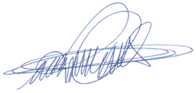
RODRIGO DIGÃO
VEREADOR – UNIÃO BRASIL

